

Manufactura de Vestuario:

Sistema de Trazabilidad Textil

Evaluación Forma C

**Integrantes: - Gabriel Espinosa.**

**- Benjamin Olavarría.**

**- Tomas Lobos.**

**- Joan Saavedra.**

**Docente: Marcos Terreros.**

**Sección: 002D**

**Fecha de entrega: 10/03/2025**



**OBJETIVOS DEL PROYECTO:**

Objetivo General: Tenemos como objetivo hacer un sistema que aumente las ganancias de una empresa de textiles.

Objetivos específicos:

* Reducir un 20% el retrabajo de los productos textiles por errores en cortes o costuras.
* Evitar la generación de multas por incumplimiento de plazos de entrega con un software automático

**Fase Requisitos**

# Requisitos Funcionales:

## 1-. *Interfaz de Usuarios(Empleados)*

1.1-. El sistema debe contar con un inicio de sesión donde se pueda ingresar con un correo y contraseña dada por la empresa para poder ingresar al sistema según la función que cumplas.

## 2-. *Trazabilidad de materia prima a producto final (con QR)*:

2.1-. El sistema al iniciar sesión como encargado de materias primas mostrará una interfaz donde el encargado podrá manejar los datos de las siguientes entidades “Telas”, “Tintes” y “Proceso”.

2.2-. El sistema debe permitir al encargado de las materias primas registrar y asociar las materias primas desde que llegan hasta que son convertidas en productos, generando un código QR que indique información como “tipo de tela”,”tinte utilizado”,”Fecha inicio elaboracion de producto”,”Procesos de elaboración de materia prima”,”Producto elaborado”,”Fecha término elaboracion de producto”, que fue ingresada previamente por el encargado.

2.3-. El sistema debe permitir al encargado de materias primas registrar las telas con los siguientes datos “Proveedor tela”, ”tipo de tela”, ”cantidad tela”, ”fecha entrega de la tela” y “fecha uso de la tela” para llevar un registro de la tela y demostrar si es orgánico.

2.4-. El sistema debe permitir al encargado de materias primas registrar los tintes con los siguientes “Proveedor tinte”, ”color del tinte”, ”cantidad tinte”, ”fecha entrega del tinte” y “fecha uso del tinte”.

2.5-. el sistema debe generar un código Qr para cada prenda que contenga un mensaje que se puede personalizar donde el cliente escanea el QR y se le muestre el mensaje como por ejemplo: “esta prenda es 100% algodón reutilizable”, además de otro Qr que contenga la información anotada por el encargado de materias primas.

2.6-. El sistema debe contar con una base de datos que almacena los datos en entidades como "Tintes","Telas",”Proveedores” y "Procedimiento”.

## 3-. *Planificación automática de órdenes de producción*:

3.1- El sistema debe ser capaz de generar automáticamente un plan de producción para las órdenes de trabajo que se ingresen al sistema siguiendo diversos factores para determinar cómo y cuándo se deben producir los pedidos, estos factores son:

* Pedidos pendientes
* Fecha de entrega
* Prioridades de los pedidos
* Flujo de trabajo

3.2- Definir tiempos estándares y tiempos reales: el sistema debe permitir definir los tiempos estándar para cada tarea y registrar los tiempos reales que demora en finalizar la tarea en específico.

3.3- Comparación de tiempos: el sistema debe permitir la comparación de tiempos estándares y tiempos reales, permitiendo identificar desviaciones

## 4-. *Asignación automática de tareas a operarios:*

4.1- El sistema debe poder asignar automáticamente las tareas específicas de cada orden de producción a los operarios más adecuados según sus habilidades. Esto requiere que el sistema tenga información de:

* Las tareas necesarias para cada etapa de producción
* Las habilidades de cada operario para identificar qué tareas están capacitados para realizar
* Disponibilidad de operarios

## 

**5-.** *Monitoreo de eficiencia por la línea de ensamblaje*

5.1.- El objetivo es evaluar cuán eficientemente se está trabajando en cada parte del proceso de producción. En términos sencillos, el sistema debe permitir saber

-Tiempo de producción: Cuánto tiempo tarda cada parte del proceso (por ejemplo, cortar la tela, coserla, teñirla, etc.

-Tiempo perdido: Cuánto tiempo se pierde en interrupciones, fallas en la maquinaria, retrasos o cualquier otro tipo de ineficiencia.

-Productividad: Qué tan rápido se produce la tela o el textil en comparación con un estándar o meta definida. Por ejemplo, cuántos metros de tela se producen en una hora.

este requisito busca evaluar la eficacia con la que se busca implementar un sistema que permita hacer un seguimiento detallado del rendimiento de la producción como por ejemplo (tiempo de producción: Cuánto tiempo tarda cada parte del proceso),(tiempo perdido: Cuánto tiempo se pierde en interrupciones, fallas en la maquinaria, retrasos o cualquier otro tipo de ineficiencia) y (productividad: Qué tan rápido se produce la tela o el textil en comparación con un estándar).

**6-.** *Auditorias*

**6.1** El sistema debe realizar auditorías automáticas para verificar que los procesos y registros cumplan con las reglas, normas o procedimientos definidos, por ejemplo no debe permitirse el uso de materiales incompatibles según la fabricación del producto (como mezclar lana en una prenda 100% algodón o el color no es aprobado), y el sistema debe detectar y alertar estas inconsistencias automáticamente.

7-. *integración con máquinas*

7 1-.El sistema debe integrarse con máquinas CNC y cortadoras láser, permitiendo enviar directamente los patrones de corte generados o cargados para su procesamiento automático.

7 2-.El sistema debe permitir al usuario seleccionar la máquina de destino desde la interfaz y configurar parámetros de corte como tipo de tela, velocidad, potencia del láser, y otros necesarios.

7 3-.El sistema debe registrar cada operación realizada con las máquinas CNC o cortadoras láser, incluyendo fecha, operario, diseño y tiempo de ejecución, para trazabilidad y control de la producción automatizada.

**Requisitos No funcionales:**

**Rendimiento:**

1- Tiempo de respuesta: El sistema debe responder a las acciones de los usuarios dentro de un tiempo aceptable incluso con 500 usuarios concurrentes o más.

2- Capacidad de procesamiento: El sistema debe ser capaz de procesar las transacciones de la información generada por 500 usuarios concurrentes sin degradar significativamente su rendimiento.

3- Utilización de recursos: El sistema debe utilizar los recursos del servidor de manera eficiente bajo carga para garantizar la estabilidad y el rendimiento.

4-. Instantaneidad de auditorías: las auditorías deberán realizarse a tiempo real para mantener los procesos de la forma más correcta posible.

**Escalabilidad:**

5- Escalabilidad horizontal: El sistema debe ser capaz de distribuir la carga entre múltiples servidores para poder manejar un número creciente de usuarios concurrentes sin necesidad de una única máquina extremadamente potente.

6- Elasticidad: El sistema debería ser capaz de adaptarse dinámicamente a las fluctuaciones en el número de usuarios concurrentes, pudiendo aumentar o disminuir los recursos según la demanda.

**Disponibilidad:**

7- Tolerancia a fallos: El sistema debe ser diseñado para minimizar el impacto de posibles fallos y mantener la disponibilidad para los usuarios restantes.

8-.El sistema debe estar disponible 99% del tiempo, sin contar los períodos de mantenimiento, para que los empleados puedan realizar sus tareas sin mayo inconveniente.

**Seguridad**

9-. Blockchain auditorías: las auditorías deberán funcionar con una blockchain llamada HyperLedger Fabric para asegurar la seguridad de estos datos.

10-. Blockchain Trazabilidad: El registro de la trazabilidad de materia prima a producto también debe contar con una blockchain que sólo permita usuarios asignados ver y editar datos de este proceso.

Requisitos Ordenados por prioridad

Alta Prioridad

1-. El sistema debe contar con un inicio de sesión donde se pueda ingresar con un correo y contraseña dada por la empresa para poder ingresar al sistema según la función que cumplas.(Requisito Funcional)

2-. El sistema al iniciar sesión como encargado de materias primas mostrará una interfaz donde el encargado podrá manejar los datos de las siguientes entidades “Telas”, “Tintes” y “Proceso”.(Requisito Funcional)

3-. El sistema debe permitir al encargado de materias primas registrar los tintes con los siguientes “Proveedor tinte”, ”color del tinte”, ”cantidad tinte”, ”fecha entrega del tinte” y “fecha uso del tinte”.(Requisito Funcional)

4-. El sistema debe permitir al encargado de materias primas registrar las telas con los siguientes datos “Proveedor tela”, ”tipo de tela”, ”cantidad tela”, ”fecha entrega de la tela” y “fecha uso de la tela” para llevar un registro de la tela y demostrar si es orgánico.(Requisito Funcional)

5-.El sistema debe permitir al encargado de las materias primas registrar y asociar las materias primas desde que llegan hasta que son convertidas en productos, generando un código QR que indique información como “tipo de tela”,”tinte utilizado”,”Fecha inicio elaboracion de producto”,”Procesos de elaboración de materia prima”,”Producto elaborado”,”Fecha término elaboracion de producto”, que fue ingresada previamente por el encargado.(Requisito Funcional)

6-. El sistema debe ser capaz de generar automáticamente un plan de producción para las órdenes de trabajo que se ingresen al sistema siguiendo diversos factores para determinar cómo y cuándo se deben producir los pedidos, estos factores son:

* Pedidos pendientes
* Fecha de entrega
* Disponibilidad de materiales
* Capacidad de las máquinas
* Disponibilidad de operarios
* Prioridades de los pedidos
* Flujo de trabajo

(Requisito Funcional)

7-. El sistema debe integrarse con máquinas CNC y cortadoras láser, permitiendo enviar directamente los patrones de corte generados o cargados para su procesamiento automático. (Requisito funcional)

8-. El sistema debe permitir al usuario seleccionar la máquina de destino desde la interfaz y configurar parámetros de corte como tipo de tela, velocidad, potencia del láser, y otros necesarios.(Requisito Funcional)

9-. - El sistema debe poder asignar automáticamente las tareas específicas de cada orden de producción a los operarios más adecuados según sus habilidades. Esto requiere que el sistema tenga información de:

* Las tareas necesarias para cada etapa de producción
* Las habilidades de cada operario para identificar qué tareas están capacitados para realizar
* Disponibilidad de operarios

(Requisito Funcional)

10-. Utilización de recursos: El sistema debe utilizar los recursos del servidor de manera eficiente bajo carga para garantizar la estabilidad y el rendimiento. (Requisito No funcional)

11-. Capacidad de procesamiento: El sistema debe ser capaz de procesar las transacciones de la información generada por 500 usuarios concurrentes sin degradar significativamente su rendimiento. (Requisito No funcional)

12-. El sistema debe realizar auditorías automáticas para verificar que los procesos y registros cumplan con las reglas, normas o procedimientos definidos, por ejemplo no debe permitirse el uso de materiales incompatibles según la fabricación del producto (como mezclar lana en una prenda 100% algodón o el color no es aprobado), y el sistema debe detectar y alertar estas inconsistencias automáticamente. (Requisito Funcional)

13-. Instantaneidad de auditorías: las auditorías deberán realizarse a tiempo real para mantener los procesos de la forma más correcta posible. (Requisito No funcional)

14-.Tiempo de respuesta: El sistema debe responder a las acciones de los usuarios dentro de un tiempo aceptable incluso con 500 usuarios concurrentes o más. (Requisito No Funcional)

15-. Tolerancia a fallos: El sistema debe ser diseñado para minimizar el impacto de posibles fallos y mantener la disponibilidad para los usuarios restantes.(Requisito no funcional)

16-. El sistema debe estar disponible 99% del tiempo, sin contar los períodos de mantenimiento, para que los empleados puedan realizar sus tareas sin mayo inconveniente.(Requisito No funcional)

17-. Blockchain auditorías: las auditorías deberán funcionar con una blockchain llamada HyperLedger Fabric para asegurar la seguridad de estos datos. (Requisito no funcional)

18-. Blockchain Trazabilidad: El registro de la trazabilidad de materia prima a producto también debe contar con una blockchain que sólo permita usuarios asignados ver y editar datos de este proceso. (Requisito no funcional)

19-. El objetivo es evaluar cuán eficientemente se está trabajando en cada parte del proceso de producción. En términos sencillos, el sistema debe permitir saber

-Tiempo de producción: Cuánto tiempo tarda cada parte del proceso (por ejemplo, cortar la tela, coserla, teñirla, etc.

-Tiempo perdido: Cuánto tiempo se pierde en interrupciones, fallas en la maquinaria, retrasos o cualquier otro tipo de ineficiencia.

-Productividad: Qué tan rápido se produce la tela o el textil en comparación con un estándar o meta definida. Por ejemplo, cuántos metros de tela se producen en una hora.

este requisito busca evaluar la eficacia con la que se busca implementar un sistema que permita hacer un seguimiento detallado del rendimiento de la producción como por ejemplo (tiempo de producción: Cuánto tiempo tarda cada parte del proceso),(tiempo perdido: Cuánto tiempo se pierde en interrupciones, fallas en la maquinaria, retrasos o cualquier otro tipo de ineficiencia) y (productividad: Qué tan rápido se produce la tela o el textil en comparación con un estándar). (Requisito Funcional)

20-. El sistema debe contar con una base de datos que almacena los datos en entidades como "Tintes","Telas",”Proveedores” y "Procedimiento”. (Requisito Funcional)

.

**Prioridad Media**

21-Definir tiempos estándares y tiempos reales: el sistema debe de definir los tiempos estándar para cada tarea y registrar los tiempos reales que demora en finalizar la tarea en específico.(Requisito Funcional)

22-Comparación de tiempos: el sistema debe comparar los tiempos estándares y tiempos reales, permitiendo identificar desviaciones. (Requisito Funcional)

23-El sistema debe registrar cada operación realizada con las máquinas CNC o cortadoras láser, incluyendo fecha, operario, diseño y tiempo de ejecución, para trazabilidad y control de la producción automatizada. (Requisito Funcional)

24-el sistema debe generar un código Qr para cada prenda que contenga un mensaje que se puede personalizar donde el cliente escanea el QR y se le muestre el mensaje como por ejemplo: “esta prenda es 100% algodón reutilizable”, además de otro Qr que contenga la información anotada por el encargado de materias primas. (Requisito Funcional)

25-.Escalabilidad horizontal: El sistema debe ser capaz de distribuir la carga entre múltiples servidores para poder manejar un número creciente de usuarios concurrentes sin necesidad de una única máquina extremadamente potente. (Requisito no funcional)

26-. Elasticidad: El sistema debería ser capaz de adaptarse dinámicamente a las fluctuaciones en el número de usuarios concurrentes, pudiendo aumentar o disminuir los recursos según la demanda. (Requisito no funcional)

**Prioridad Baja**

**Sin requisitos con baja prioridad.**

**Diagrama Conceptual**

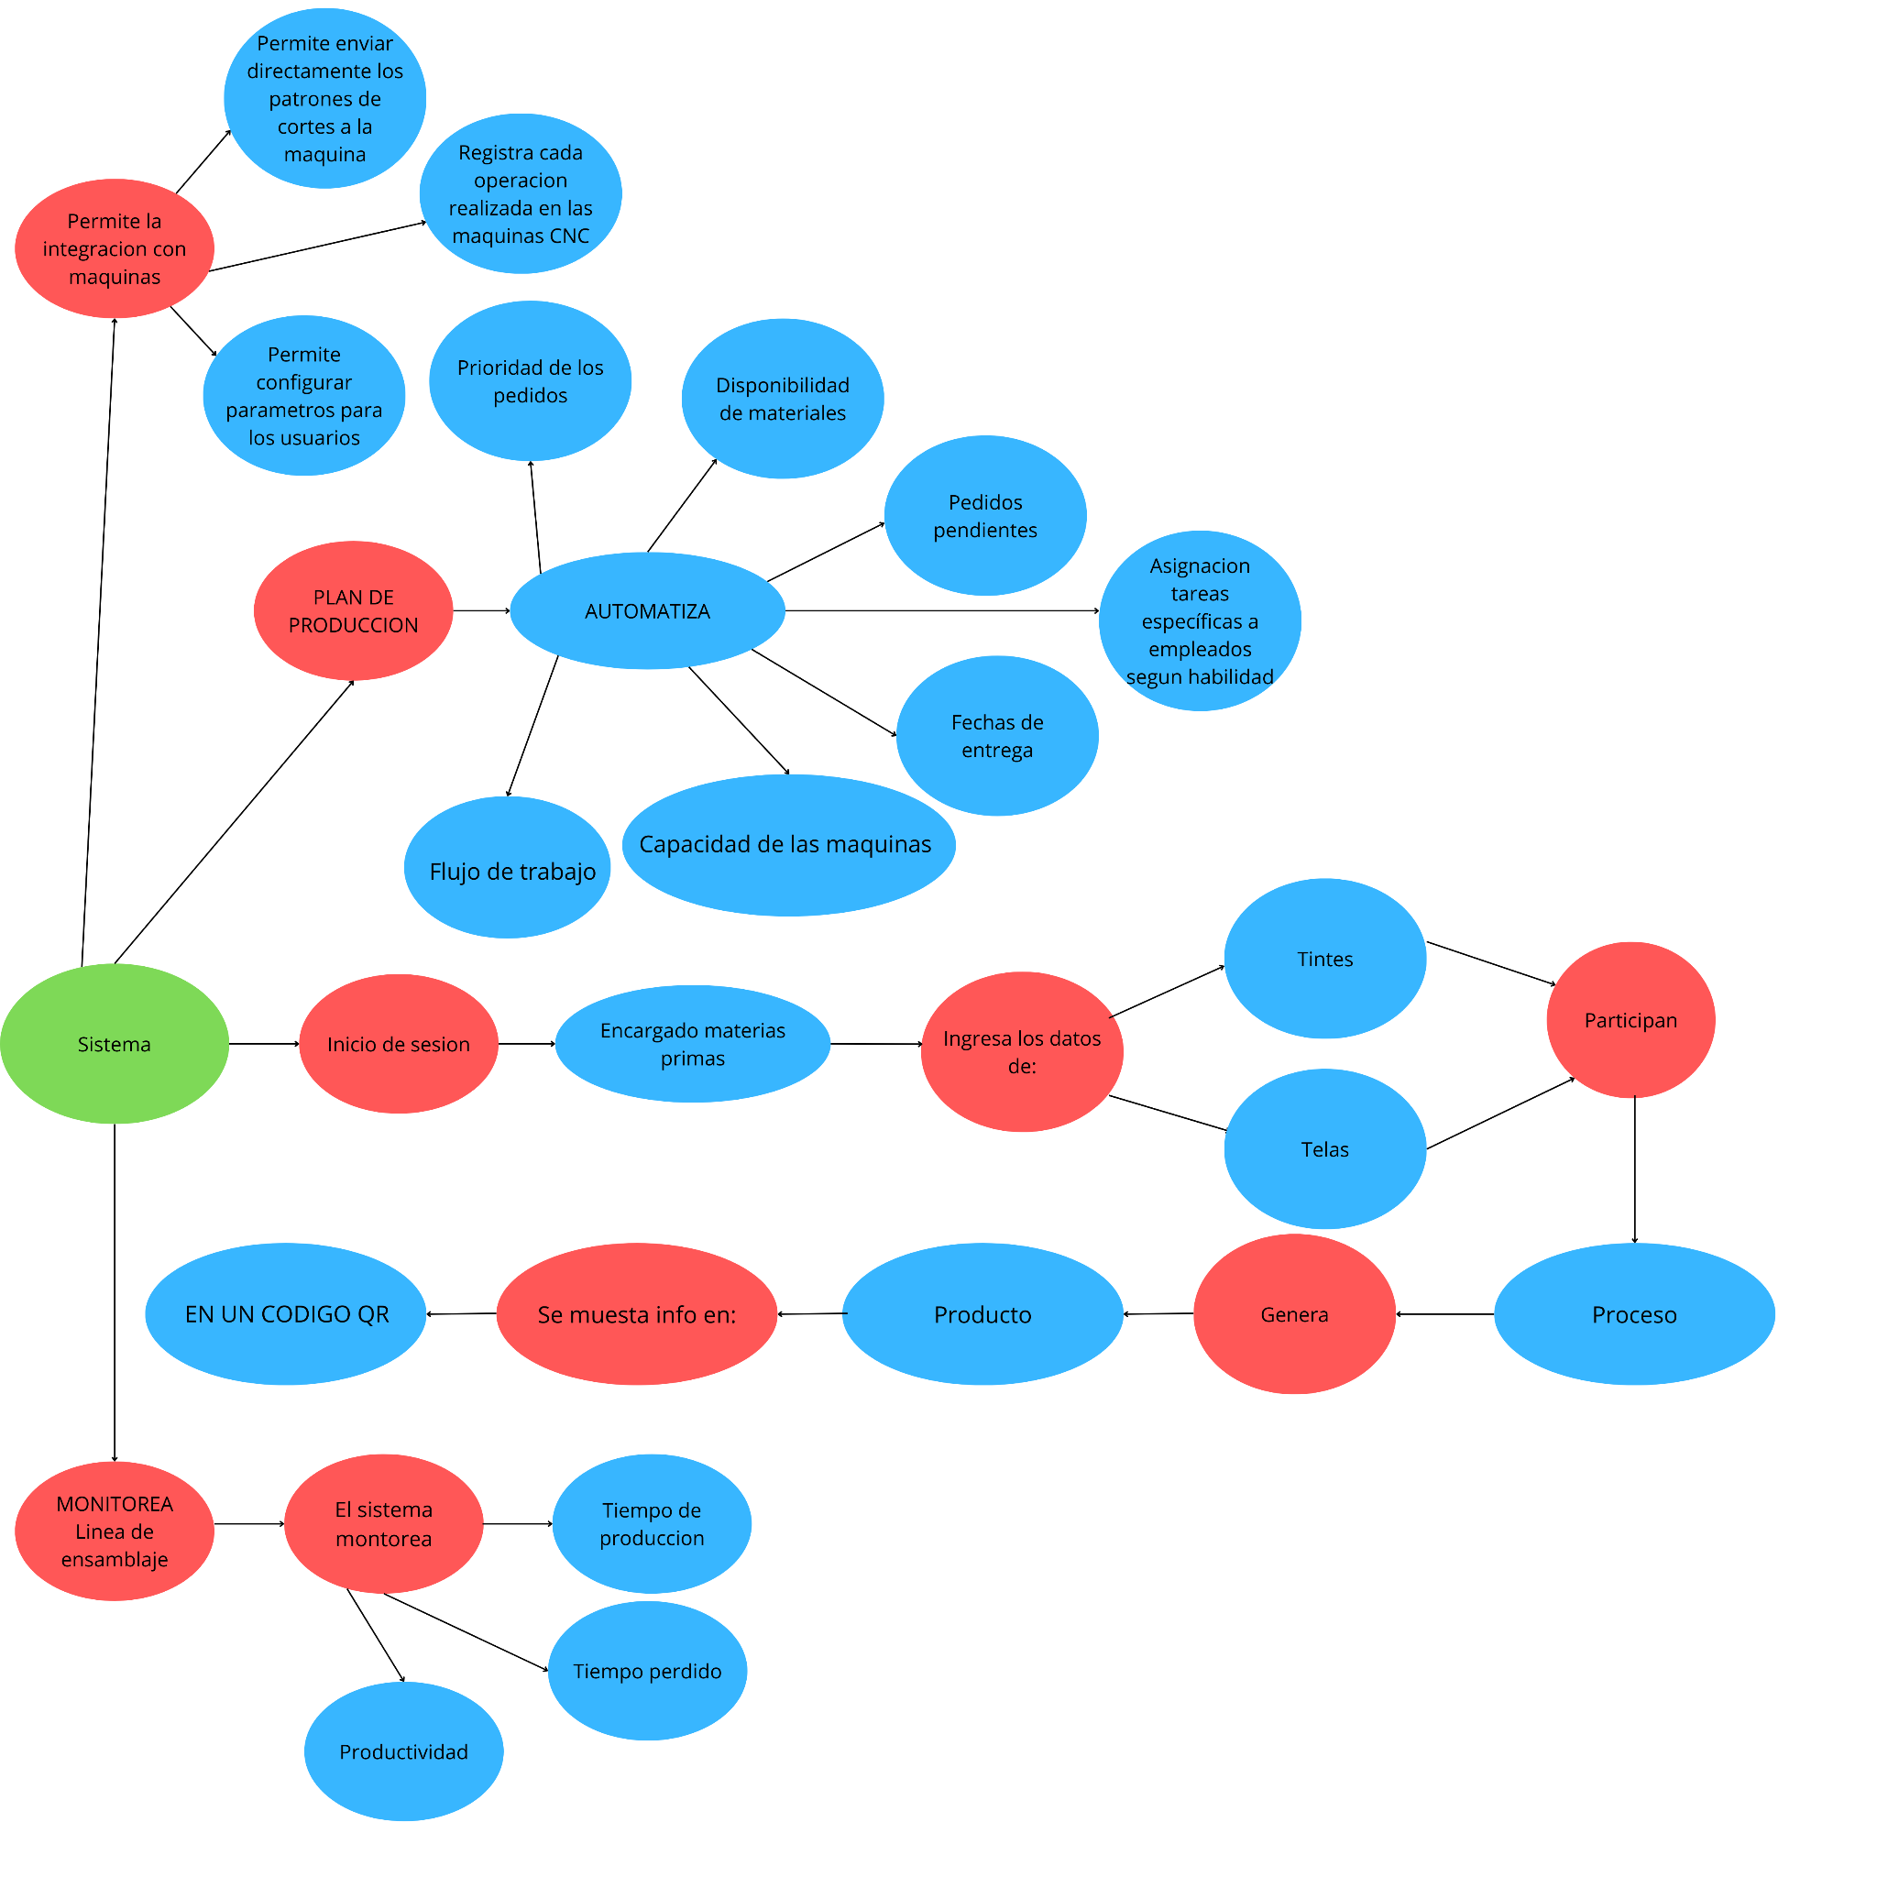

**Carta Gannt**

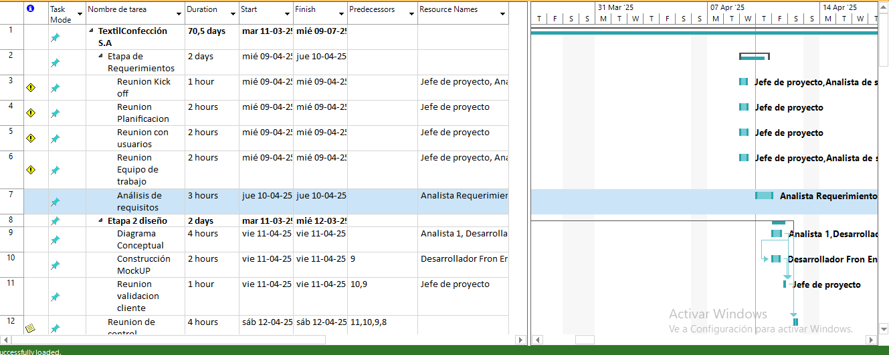

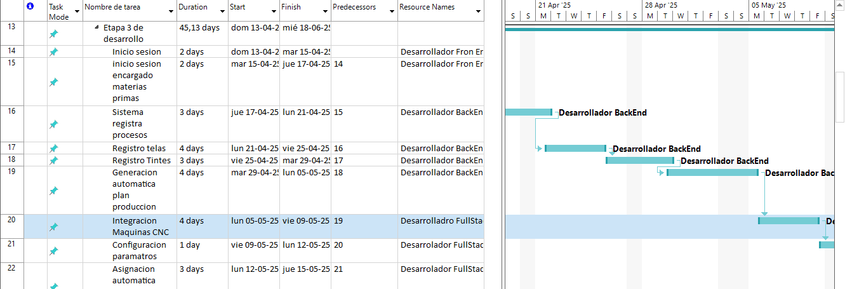

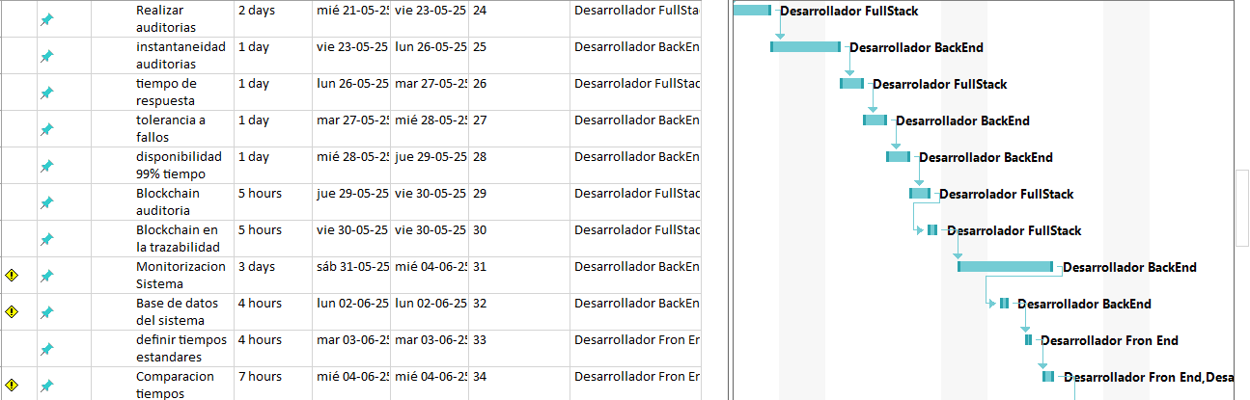

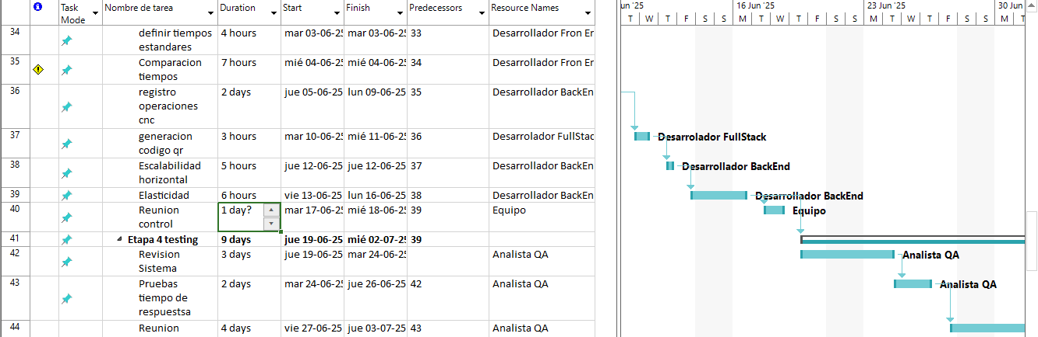

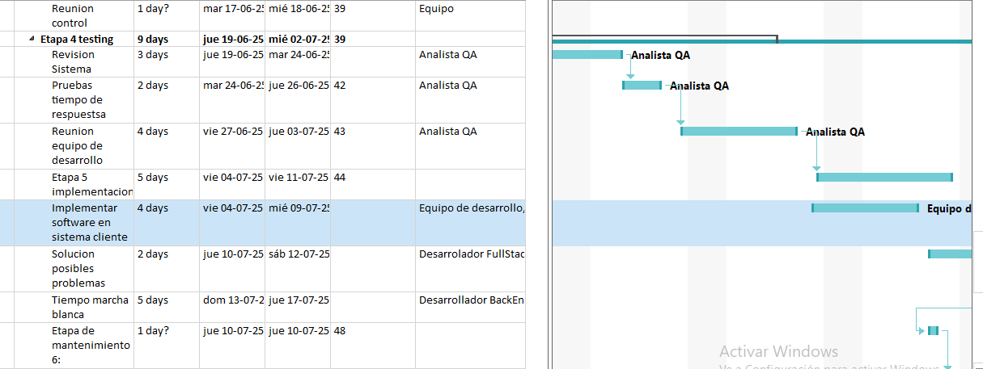

**Costos + tiempo**

**jefe de proyecto = $769697**

**Analista QA = $926352**

**Frontend = $827708**

**Backend = $3053596**

**Fullstack = $1660702**

**Total = $7.238.055 + 10%**

**10% = 723.805**

**Total + 10% = $7.961.860**

**Tiempo sin porcentaje = 63 dias(el gannt tenia un error no me dejaba cambiar fecha de inicio, no era microsoft project)**

**Tiempo total + 10% = 69,3 días**